HTML5, JavaScript y CANVAS

HTML5, JavaScript y CANVAS

Autor: Martin Alejandro Carvajal Rada

*Ingeniería de Sistemas, Universidad Tecnológica de Pereira, Pereira, Colombia*

Correo-e: m.carvajal1@utp.edu.co

***Resumen*— HTML5 es un lenguaje markup (de hecho, las siglas de HTML significan Hyper Text Markup Language) usado para estructurar y presentar el contenido para la web. Javascript es un lenguaje que puede ser utilizado por profesionales y para quienes se inician en el desarrollo y diseño de sitios web. Canvas (lienzo) es un elemento HTML que permite la creación de gráficos y animaciones de forma dinámica por medio de scripts.**

***Palabras clave—* hmtl5, javascript, java, canvas, web, desarrollo web, paginas web, lenguajes de programación, código hmtl, funciones.**

***Abstract*— HTML5 is a markup language (in fact, HTML stands for Hyper Text Markup Language) used to structure and present content for the web. Javascript is a language that can be used by professionals and for those who are initiated in the development and design of websites. Canvas is an HTML element that allows the creation of graphics and animations dynamically through scripts.**

***Key Word* — hmtl5, javascript, java, canvas, web development, web pages, programming languages, hmtl code, functions.**

1. INTRODUCCIÓN

En este PAPER mostraré la teoría básica de HTML5, JavaScript y CANVAS, también daré ejemplos básicos, características e ilustraciones de cada uno.

1. CONTENIDO

HTML5

HTML (HyperText Markup Language) es un lenguaje de etiquetas que permite construir los documentos webs (páginas web) de forma que los navegadores puedan entender el contenido y mostrárselo al usuario. En internet es el estándar en el que la inmensa mayoría de páginas están realizadas. HTML5 es la quinta revisión (mayor) de este estandar. Las principales novedades que trae son nuevas etiquetas para conseguir la Web Semántica (que los elementos o etiquetas aporten significado y no solo contenido) y nuevas APIs para permitir funcionalidades avanzadas de Javascript. Con HTML5, también entra en desuso el formato XHTML, dado que ya no sería necesaria su implementación. En términos de Markup, el HTML5 introduce algunos elementos que hacen que se aggiorne a los tiempos que corren. Así, muchas de las novedades están relacionadas con la forma de construir websites que se tiene en la actualidad. Una de las más importantes novedades está relacionada con la inserción de multimedia en los sitios web, que ahora contarán con etiquetas HTML especiales para poder ser incluidos. Por otro lado, algunos aspectos de diseño también son incluidos en el lenguaje, así como también algunos detalles de navegación. Veremos todo esto en algunas líneas.

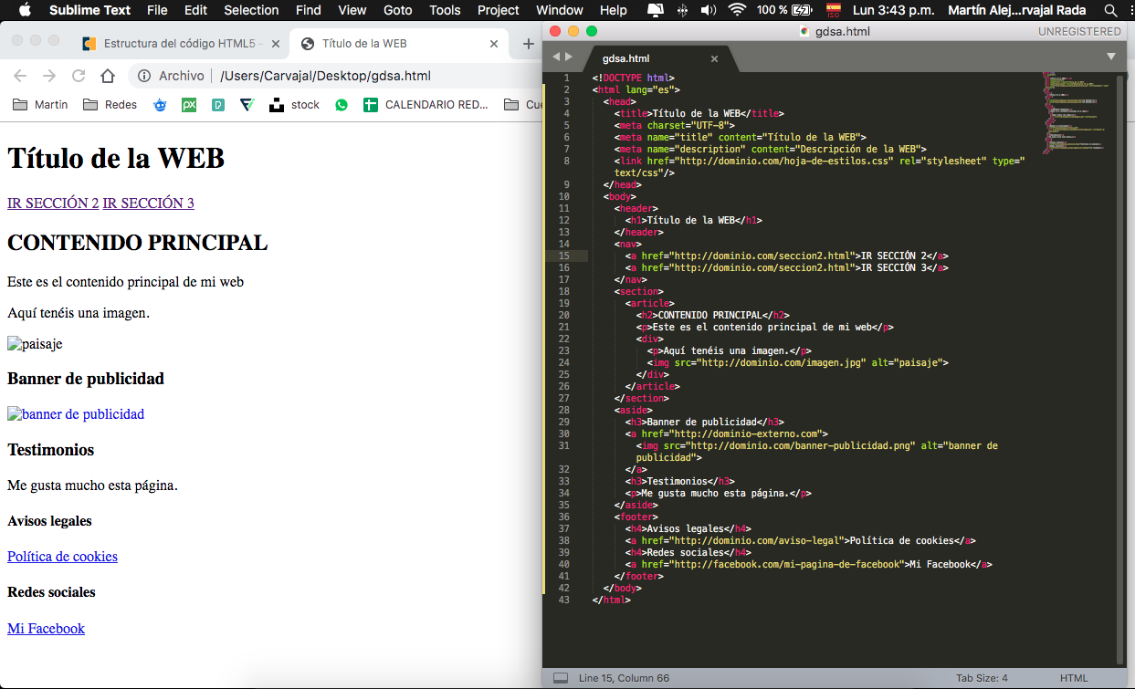

JavaScript

JavaScript es un robusto lenguaje de programación que puede ser aplicado a un documento HTML y usado para crear interactividad dinámica en los sitios web. Fue inventado por Brendan Eich, co-fundador del proyecto Mozilla, Mozilla Foundation y la Corporación Mozilla .

Puedes hacer casi cualquier cosa con JavaScript. Puedes empezar con pequeñas cosas como carruseles, galerías de imágenes, diseños fluctuantes, y respuestas a las pulsaciones de botones. Con más experiencia, serás capaz de crear juegos, animaciones 2D y gráficos 3D, aplicaciones integradas basadas en bases de datos, ¡y mucho más!.

JavaScript por si solo es bastante compacto aunque muy flexible, y los desarrolladores han escrito gran cantidad de herramientas encima del núcleo del lenguaje JavaScript, desbloqueando una gran cantidad de funcionalidad adicional con un mínimo esfuerzo.

Ya que se supone que este artículo es sólo una introducción ligera a JavaScript, no vamos a confundirte en esta etapa hablando en detalle sobre cuál es la diferencia entre el núcleo del lenguaje JavaScript y las diferentes herramientas listadas arriba. Puedes aprender todo eso en detalle más tarde, en nuestra Área de Aprendizaje en MDN, y en el resto del MDN.

Debajo te presentaremos algunos aspectos del núcleo del lenguaje, y también jugarás con unas pocas características del API del navegador.

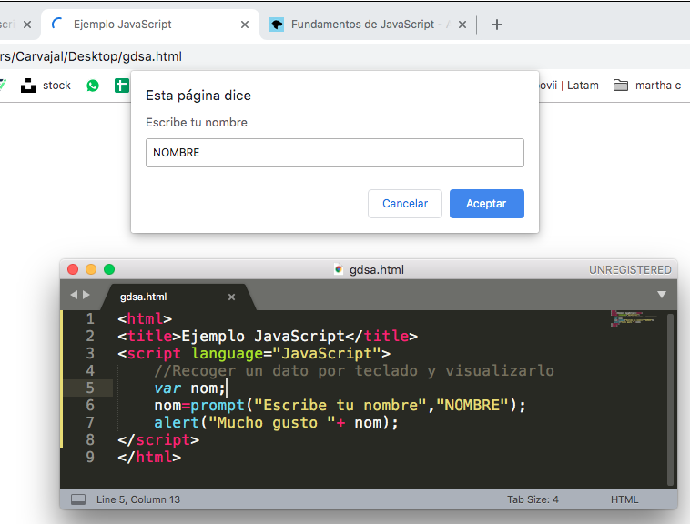

CANVAS

Canvas (lienzo) es un elemento HTML que permite la creación de gráficos y animaciones de forma dinámica por medio de scripts. Sus aplicaciones son practicamente iniminaginables: crear juegos, interfaces, editores gráficos o efectos dinámicos, aplicaciones 3D…. Sólo la imaginación pone límites a Canvas. En este artículo, profundizamos en las posibilidades de Canvas y las ejemplificamos con un sencillo gráfico.

A modo anecdótico, solo señalar Canvas fue creado por Apple, pero han liberado la propiedad intelectual para englobarlo dentro de los estándares de HTML. Para el usuario, todo son ventajas. No requiere ningún plugin adicional, sólo una un navegador que soporte HTML5 y hoy en día todos los navegadores importantes (Safari, Chrome, Firefox, Opera e Internet Explorer) soportan Canvas, desde hace ya unas cuantas versiones.

Añadido en HTML5, el elemento HTML <canvas> se puede usar para dibujar gráficos mediante scripting en JavaScript. Por ejemplo, se puede usar para hacer gráficas, composiciones fotográficas, crear animaciones, o incluso procesado o renderizado de vídeo en tiempo real.

Las aplicaciones de Mozilla soportan <canvas> desde Gecko 1.8 (es decir, Firefox 1.5). El elemento fue inicialmenmte presentado por Apple para el Dashboard de OS X y Safari. Internet Explorer soporta <canvas> desde la versión 9 en adelante; para versiones anteriores de IE, se puede añadir soporte para <canvas> a una página incluyendo un script del proyecto de Google Explorer Canvas. Google Chrome y Opera 9 también soportan <canvas>.

El elemento <canvas> también se usa en WebGL para dibujar gráficos 3D con aceleración por hardware en páginas web.

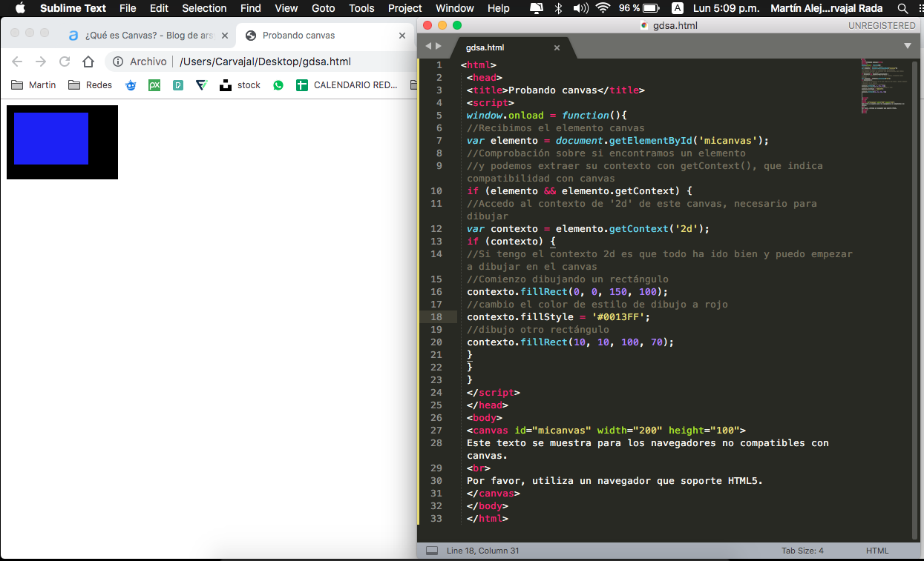

1. CONCLUSIONES

Con estos tres tipos de lenguaje podremos construir infinidad de programas, funciones, páginas web, etc.

CANVAS es más gráfico que HTML5 y JavaScript tiene una gran variedad de funciones relacionadas con las características del computador.

1. REFERENCIAS
2. <https://github.com/arv/ExplorerCanvas/tree/master/examples>
3. <https://developer.mozilla.org/es/docs/Web/HTML/Canvas>
4. <http://www.maestrosdelweb.com/que-es-javascript/>
5. <https://www.arsys.es/blog/programacion/diseno-web/que-es-canvas/#targetText=Canvas%20(lienzo)%20es%20un%20elemento,efectos%20din%C3%A1micos%2C%20aplicaciones%203D%E2%80%A6.>
6. https://hipertextual.com/archivo/2013/05/entendiendo-html5-guia-para-principiantes/
7. https://vinkula.com/estructura-del-codigo-html5-anatomia-de-una-pagina-web/#Ejemplo_de_codigo_HTML5_de_una_pagina_sencilla
8. http://recursostic.educacion.es/observatorio/web/ca/software/programacion/490-lorena-arranz